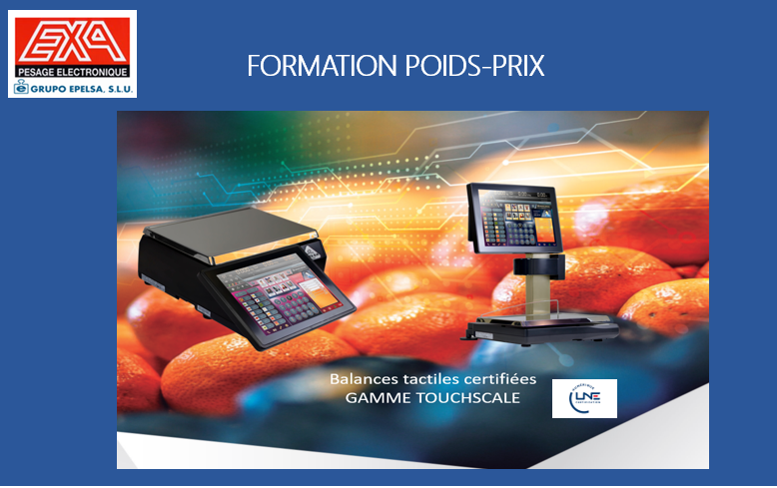
Gamme TOUCHSCALE-KSCALE
Nouveautés 2022 !
Mise en service et Maintenance

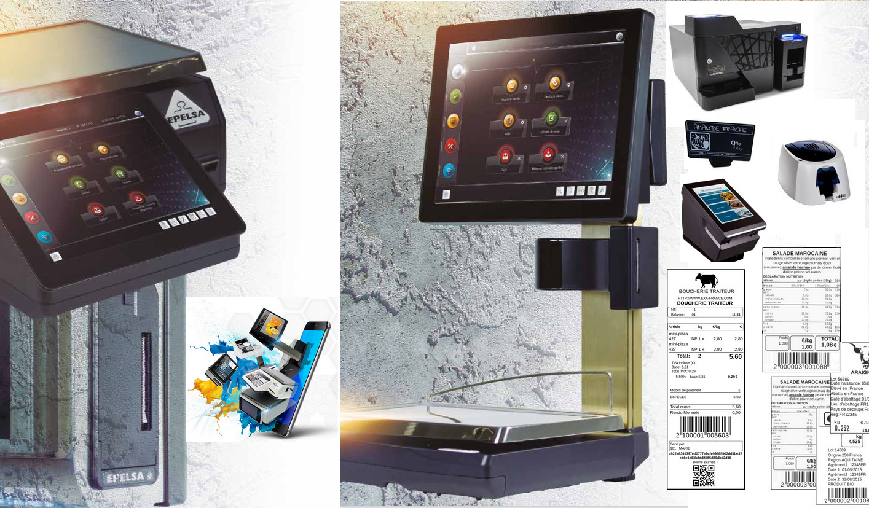

Table des matières

- NOUVEAUTES ET EVOLUTIONS
I. Nouveautés et évolutions 4
Nouveautés programme 4
Poids manuel 4
Programmation Promo 5
Envoi par email 5
Ecran de veille 8
Playlists « Mixtes » 9
Formats factures configurables 9
Touches rapides Menu 9
Articles en veille 10
Touches rapides vente et apparences dont BASIC 10
Format articles en préemballé 11
Evolutions et nouveautés matérielles / interface 11
Mise à jour client Teamviewer 11
Linux Precise versus Bionic 13
Tactile résistif versus Capacitif 13
Connexions automates de paiement 13
Data collecte « directe » et QR CODES 14
Nautilus logiciel de gestion en CLOUD 16
Rappel 17
EVOLIS Imprimante Pique Prix 17
Imprimante LINERLESS 18
EASY Q 18
PC SCALE Connect 19
II. Mise en service et Maintenance 20
Mise en service 20
Apparences 20
Réseau et interconnexions 21
LNE 2.24 23
Photo et BDD métier 23
Dépose de fichier sur le disque 24
Import articles CSV 26
Dispositifs Formats et A4 28
ENCASE 28
Backups partiels 29
Comptes clients et facturation 29
Changement de prix rapide 31
DESKTOP 31
HYDRATOUCH LITE 32
Maintenance 32
Connexion Internet 32
Terminal et commandes 33
TeamViewer 34
Mise à jour Team Viewer 35
Explorateur 38
Calibration tactile 38
Identification et mise à jour Firmware 39
Restauration backup automatiques 42
MAJ Programme 42

Nouveautés et évolutions

Nouveautés programme

Poids manuel

Permet de saisir manuellement un poids connu pour effectuer une vente (vente en gros par exemple) :
Mode opératoire Préemballé et vente
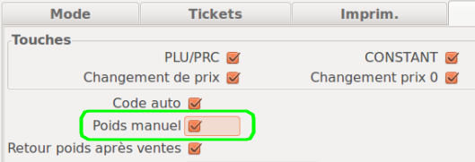
Produit pesé appelé et pas de poids sur le plateau, Touche Vendeur
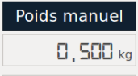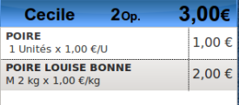

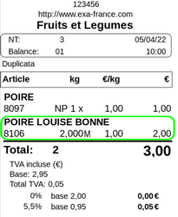

Programmation Promo

Menu de programmation dédié avec période
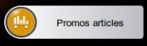
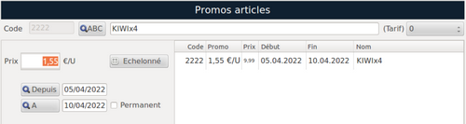

Envoi par email

Si une messagerie est configurée dans la programmation du magasin, il sera désormais possible dans de nombreux menus (listings totaux, exports, etc.) d’envoyer des documents par mail en cliquant sur le bouton enveloppe correspondant :

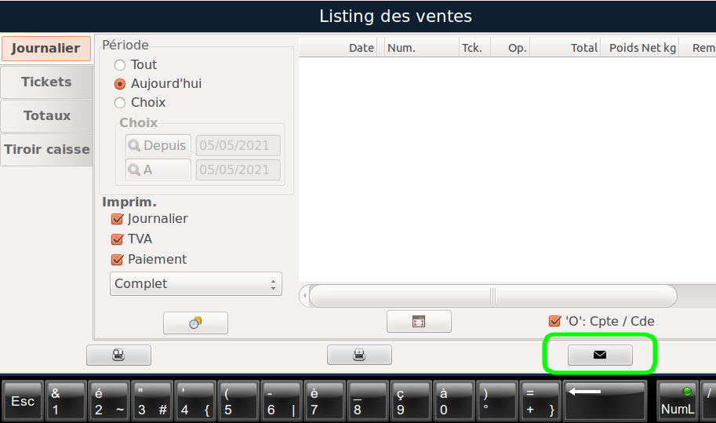

Evidemment tout cela nécessite d’avoir une connexion internet permanente et un compte de messagerie (gmail par exemple) dédié à la balance (pour pouvoir envoyer des messages)
Nouveau process d’enregistrement des identifiants Gmail
Pour utiliser un compte gmail, un bouton apparait pour s’enregistrer chez google :
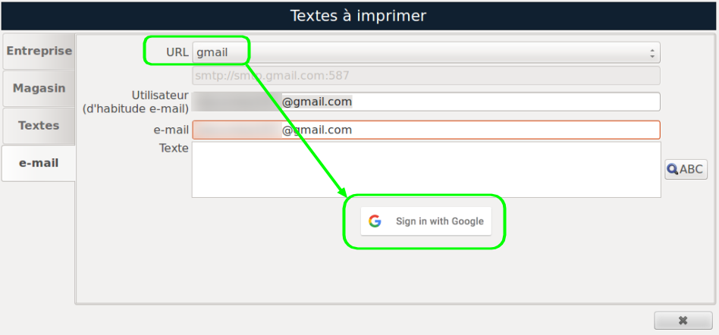
(Connecter un clavier USB pour ne pas être embêté, car le clavier virtuel est parfois légèrement masqué par la fenêtre de Firefox)
Le programme ouvre alors une connexion Firefox chez google, pour confirmer adresse et mot de passe :

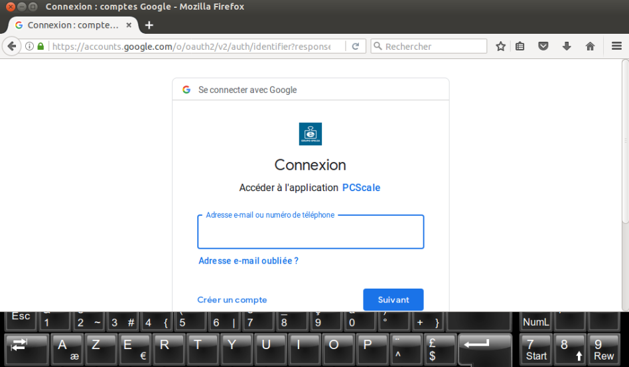

Une fois que c’est fait, le programme garde tout ça en mémoire et valide la connexion :
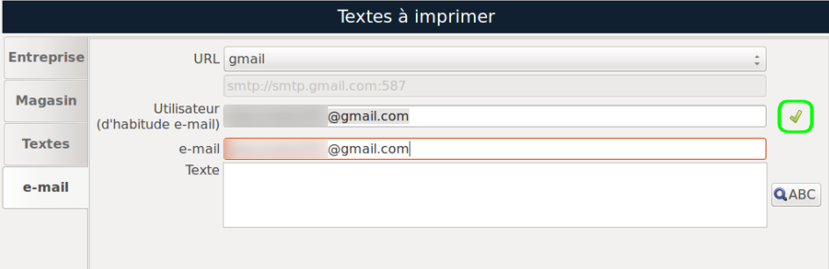

Sur le PC, téléphone, tablette etc ayant servi à créer l’adresse tu recevras un avis :

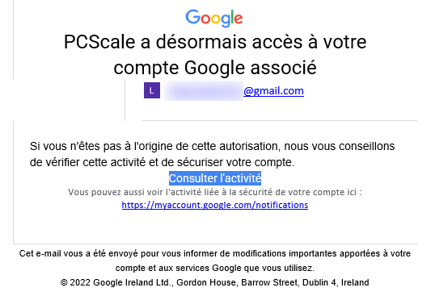

Balance connectée à Internet, définir le compte mail à utiliser :
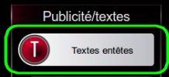
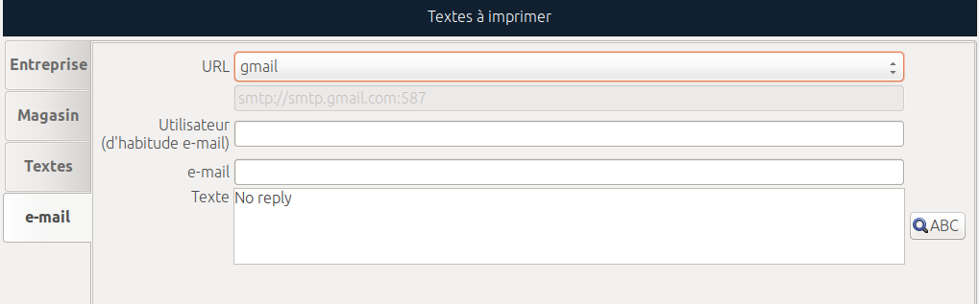

Définir le smtp manuellement si nécessaire
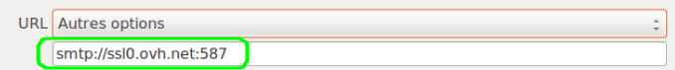
L’icône Enveloppe indiquera désormais les possibilités d’envoi par mail (listings, exports, etc.)

Ecran de veille
Permet de mettre l’écran en veille et de l’économiser pendant les périodes d’inactivité prolongées :
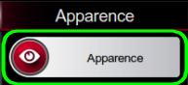
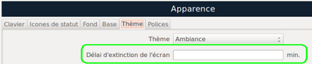

Playlists « Mixtes »
Permet de mélanger vidéo(s) et image(s) et de définir une période
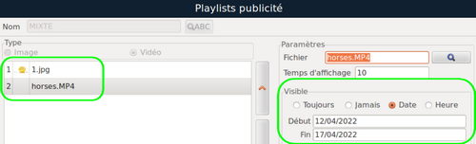

Formats factures configurables
Via ENCASE
Choix du format de facture à utiliser depuis IMPRIMANTES
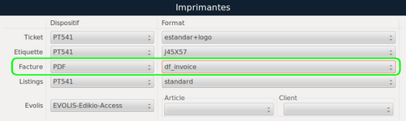
Permet de modifier la format de facture A4 utilisé pour l’impression

Touches rapides Menu


Personnalisation des Raccourcis du menu, vers un pas de programme, une option, un script, une tare etc.
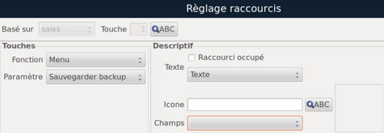

Articles en veille

Case pour mettre l’article en veille sans l’effacer
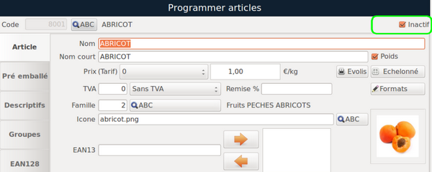
L’article reste programmé mais n’apparait plus sur les écrans de famille, et ne peut plus être rappelé pour une vente.

Touches rapides vente et apparences dont BASIC
Touches rapides, Impression étiquette rapide, changement TVA
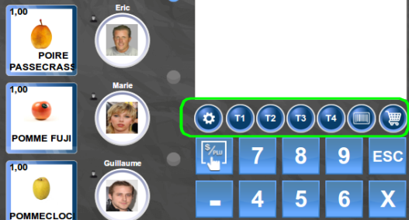
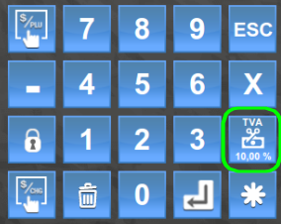

Format articles en préemballé
Pour un même article, définir des formats distincts de préemballé, avec DLC distinctes
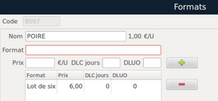
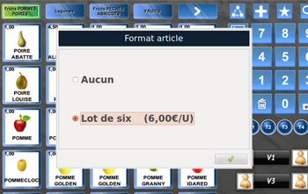

Evolutions et nouveautés matérielles / interface

Mise à jour client Teamviewer

Comme vous le savez, nos balances et groupes de la gamme PCSK (KSCALE, TOUCHSCALE, ML500 sous LINUX Precise ou Bionic) sont accessibles en télémaintenance via un client (Quick Support) Teamviewer.
Pour les balances équipées d’une version de LINUX BIONIC livrées à partir du 1er mars 2021, ce client est en version 11
Pour les balances équipées d’une version de LINUX PRECISE, livrées donc AVANT le 1er mars 2021, ce client est en version 9
La société TeamViewer ayant décidé unilatéralement de cesser le support des versions 8, 9 et 10 à partir du 15 septembre 2021 (*), les connexions vers le client version 9 des balances LINUX PRECISE seront impactées en fonction de la version de TeamViewer que vous utiliserez pour vous connecter, les désagréments allant d’une connexion imitée à cinq minutes consécutives à l’impossibilité pure et simple de se connecter.

(*) voir par exemple https://community.teamviewer.com/French/discussion/108981/arret-des-services-des-versions-9-et-10#latest

Afin d’éviter ces désagréments, nous vous invitons par conséquent à mettre à jour dès que possible le client des balances vers la version 11.

Pour cela : Télécharger le client LINUX version 11 : http://exa-france.com/LL/Team_Viewer_11_Quick_Support/LINUX/TeamViewerQS.tar.gz

Copier le fichier compressé puis le déposer sur un dossier de la balance à actualiser ( scale/install par exemple)
Décompresser le fichier (click droit puis extraire ici) – ATTENTION décompresser le fichier sur la balance, sous LINUX donc
Copier tous les fichiers extraits
Se positionner dans le dossier home/pcscale/teamviewer9qs (**)
Supprimer les fichiers contenus dans ce dossier
Coller les fichiers extraits en lieu et place
(**) Ne pas changer le nom du dossier, sinon le lien du bureau et celui du menu du programme balance ne pointeront plus vers l’exécutable.

Désormais le Quick Support de la balance est en version 11 :
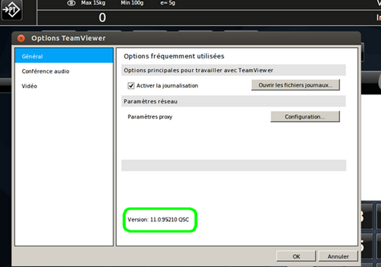

Linux Precise versus Bionic

Balance LINUX PRECISE 32 bits (chiffres « carrés »)
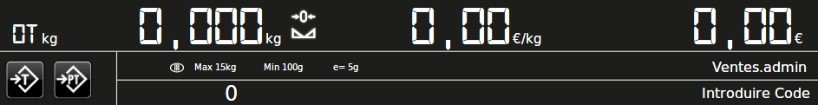
Balance LINUX BIONIC 64 bits (chiffres « ronds »)
Deux versions de programme distinctes
Ne pas mélanger PRECISE et BIONIC dans un même réseau

Tactile résistif versus Capacitif
Deux versions de hardware, deux générations de drivers

Connexions automates de paiement

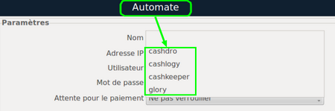
Licences supplémentaires permettant de connecter des automates de paiement

Data collecte « directe » et QR CODES

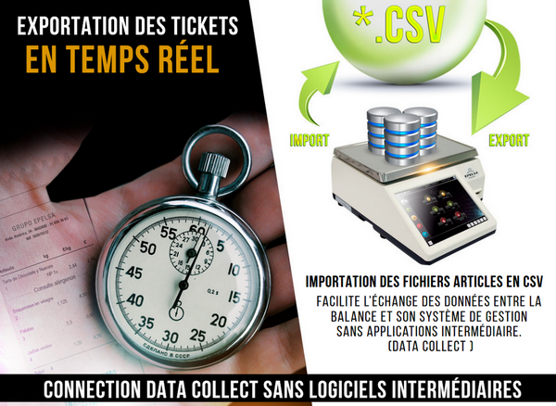

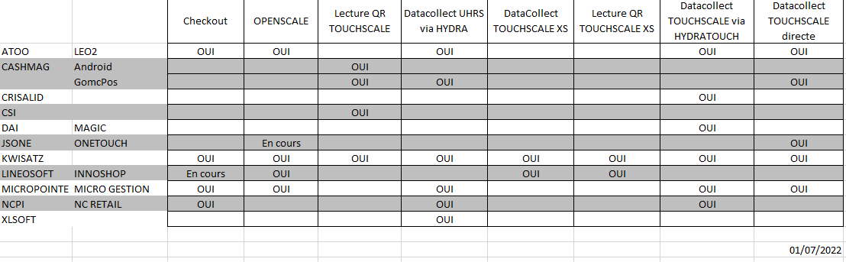
Pas de logiciel supplémentaire à installer, maintenance facilitée

QR CODES


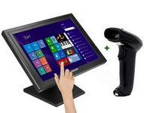
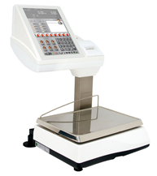

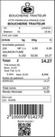

Le ticket imprimé par la balance comporte un QR CODE contenant le détail de toutes les opérations du ticket. Une fois en caisse, le ticket est décodé en une seule lecture optique, ligne par ligne :
Donc pour chaque ligne de pesée contenue dans le ticket :
- Le code produit existe dans la caisse => L’opération est validée
- Le code produit n’est pas enregistré => L’opérateur peut le programmer manuellement (*)
- L’opération n’est pas affectée à un code produit (**) => L’opération peut être ventilée en divers
(*) Le code numérique du produit étant, quoiqu’il arrive, décodé à la lecture.
(**) Si l’opération a été saisie en prix directe sur la balance, sans passer par un code produit préenregistré, la ligne d’opération indiquera un code nul (00000 par défaut) interprétable
Cette solution permet de ne pas avoir à gérer les prix des ventes des produits balances sur la caisse,
Car les prix unitaires (comme les montants) de chaque ligne (et donc de chaque produit) sont décodés à la lecture. Le seul prérequis sera donc que le code numérique du produit soit le même sur la balance et sur la caisse :
POMME – code article 12345 sur la balance ET sur la caisse
A la lecture, la caisse identifiera le produit (Pomme donc) et pourra décoder dans la foulée la ligne d’opération correspondante (par exemple 0,175g pour un prix unitaire de 0,99 euros/kg et un montant de 0,17 euros)

Nautilus logiciel de gestion en CLOUD



Connexion au CLOUD Grupo EPELSA, pas de logiciel à installer, pas de port à ouvrir
Licence annuelle renouvelable
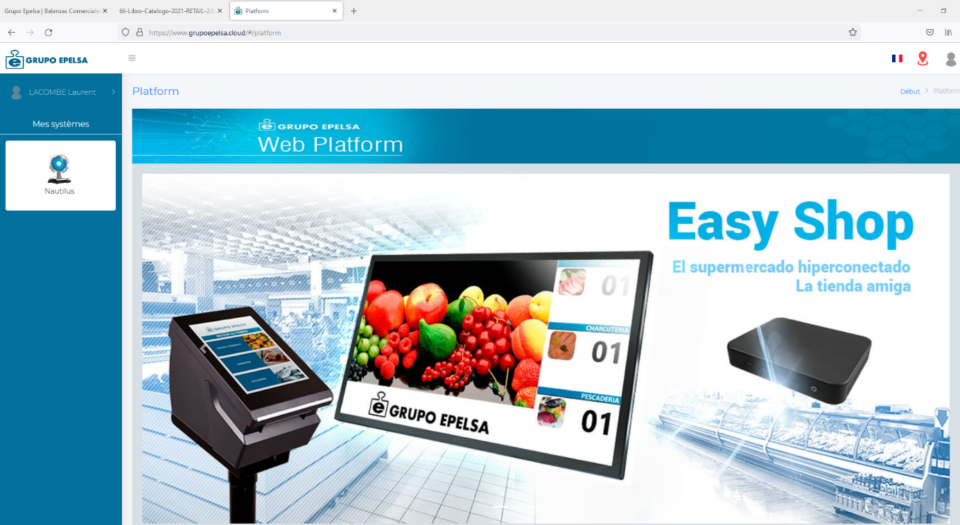

Utilisable depuis n’importe quel objet connecté, PC, téléphone, tablettes etc.
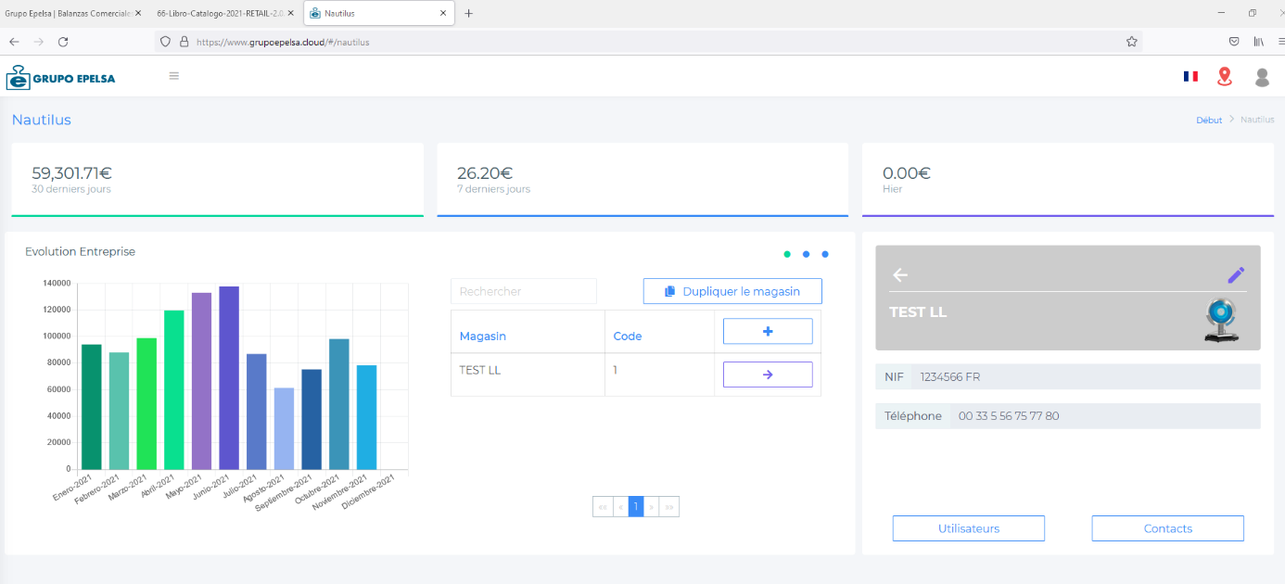
Sécuriser vos données, simplifier votre gestion

Rappel

EVOLIS Imprimante Pique Prix

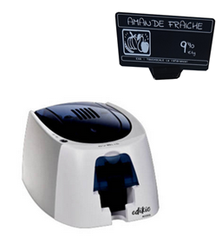
Driver pré-installé sur les balances, Plug & Play

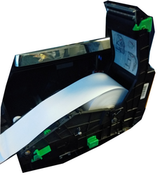
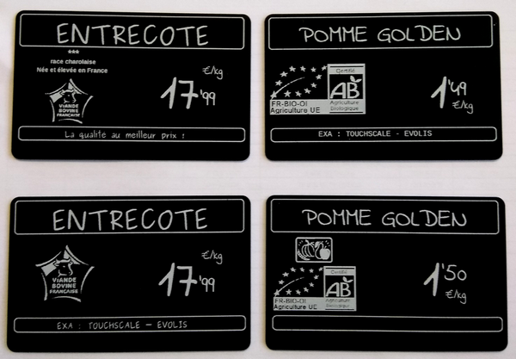

Imprimante LINERLESS
Tous types de papier, dont autocollant sans support

EASY Q
Gestionnaire de file d’attente, à connecter simplement sur la balance serveur du réseau
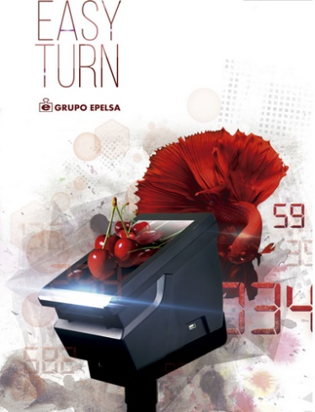

PC SCALE Connect
Application gratuite, téléchargeable sur le Google Store et permettant de se connecter aux balances
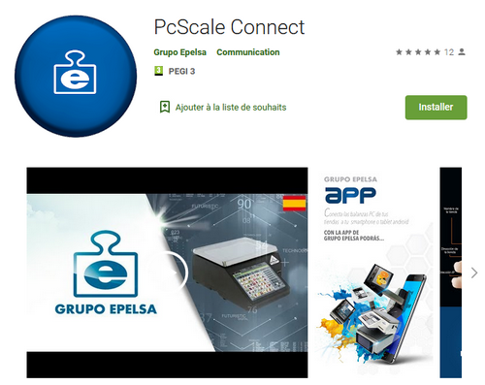

Mise en service et Maintenance

Mise en service

Apparences
Distinction Apparence / Gestion mode de vente
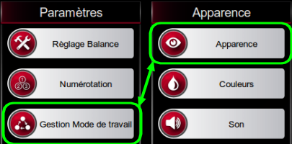
Menu type, icones de statut ON/OFF
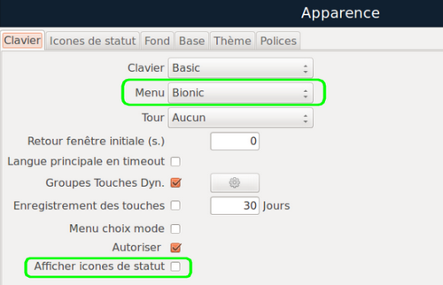

Réseau et interconnexions

Adressage, pourquoi l’IP ne se garde pas
Nécessité de programmer Gateway et DNS

ATTENTION : les paramètres réseaux ne pourront être mémorisés que si la balance est physiquement connectée au réseau/switch/autre balance. Il est donc impératif de connecter le câble AVANT de modifier/programmer ces valeurs.
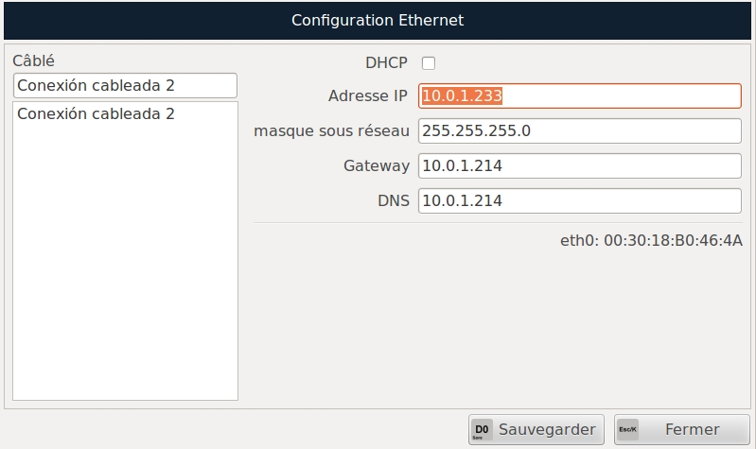
Si pas de gateway, ni de DNS, renseigner avec :
Gateway : 192.168.1.1 (adresse privée par défaut des routeurs)
DNS : 8.8.8.8 ou 8.8.4.4 (DNS google)
DHCP (Dynamic Host Configuration Protocol) : Service permettant d’attribuer automatiquement des adresses IP sur un réseau
GATEWAY : adresse IP de la passerelle permettant une connexion externe, un routeur par exemple
DNS (Domain Name System) : Service permettant de lier les noms de domaine (Google.fr) et l’adresse IP correspondante
Le DNS n’est nécessaire que pour les connexions internet, pour utiliser teamviewer par exemple.
L’adresse IP choisie manuellement devra être du même domaine que celle du gateway.
Donc si vous connectez un réseau sans DHCP et que le gateway manuel est 192.168.1.1, la balance devra avoir une adresse IP de 192.168.1.x (x valant entre 2 et 254)
Deux balances ne pourront jamais avoir la même adresse IP
Une fois les paramètres Ethernet définis sur toutes les balances (adresse IP etc.)

Sur chacune des balances
Définir le numéro de balance et son rayon
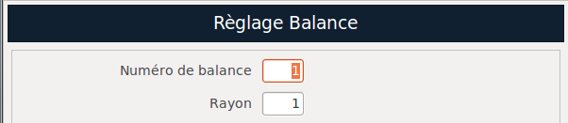
Sur la balance Serveur (balance ayant le plus petit numéro) :
PARAMETRES -> COMMUNICATION -> RESEAU -> CREER/RENOMMER SERVEUR
Donner un nom de réseau et valider
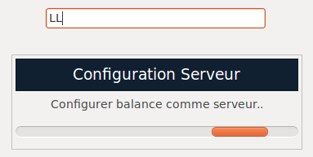
Sur la/les balance(s) cliente(s) du réseau :
PARAMETRES -> COMMUNICATION -> RESEAU -> REJOINDRE LE RESEAU
Choisir le nom de réseau créé précédemment et valider
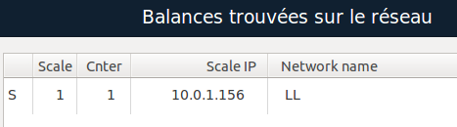
Le processus de réplication se met en marche pour dupliquer les données de la balance serveur sur la balance cliente du réseau
ATTENTION : la balance serveur (ayant le plus petit numéro) est toujours la référence

LNE 2.24
SIREN obligatoire, identification du détenteur
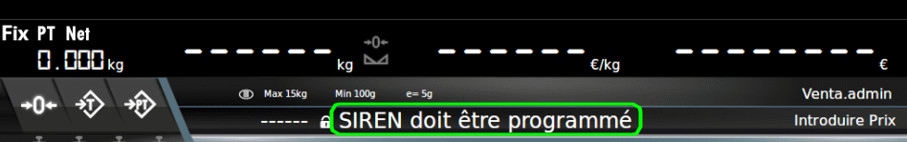
Voir Additif fiscal à la notice d’utilisation

Photo et BDD métier

Comment télécharger
Pourquoi ne pas réutiliser de « vieux » backups et télécharger seulement depuis :
http://exa-france.com/LL/DEMOS_TOUCH/

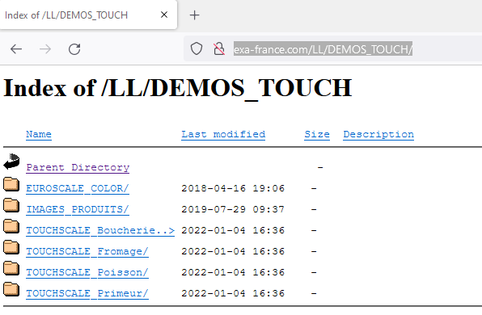

Dépose de fichier sur le disque

En connectant simplement un câble entre la balance et votre réseau (ou votre PC), vous pouvez accéder aux différents dossiers partagés de la balance, et copier des fichiers vers ou à partir de celle-ci.
ATTENTION : taper « \\ » suivi de l’adresse IP de la balance, par exemple « \\192.168.1.2 »
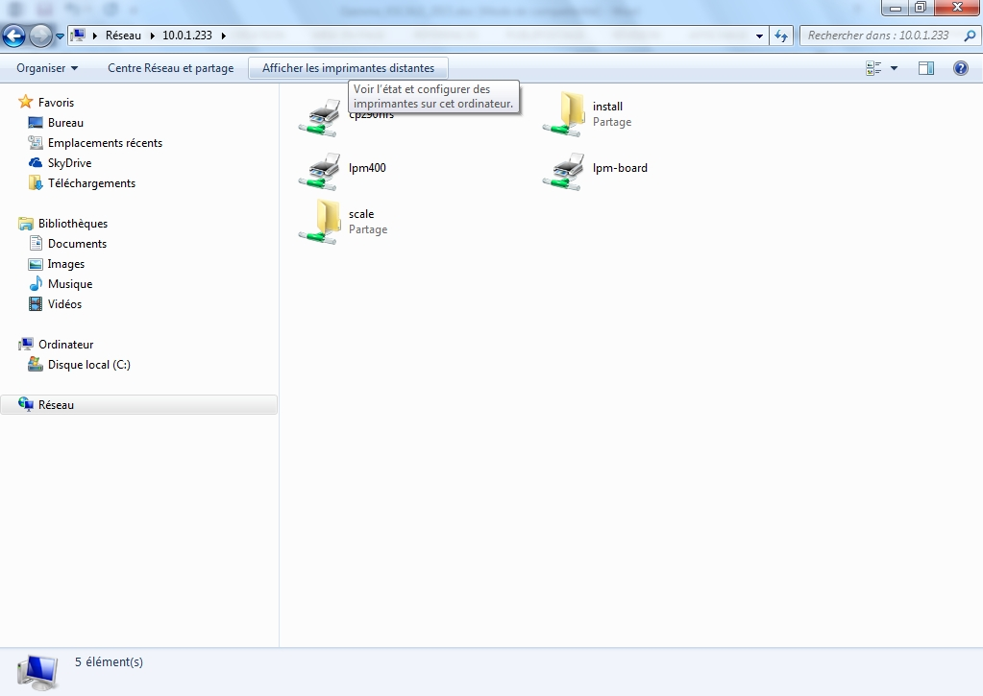
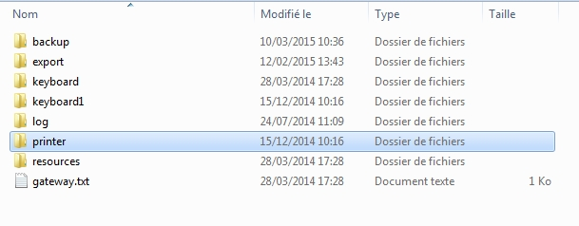
Le protocole de partage SMB1 est nécessaire pour accéder aux dossiers partagés des balances de la gamme KSCALE/TOUCHSCALE en LINUX PRECISE (comme scale\update ou scale\export par exemple), or ce protocole est souvent désactivé sur les installations de Windows à partir de la version10.
- Pour activer le protocole de partage SMB1, suivez les étapes suivantes :
- Ouvrez la barre de recherche dans Windows 10

Tapez "Fonctionnalités Windows"

Cliquez sur Activer ou désactiver des fonctionnalités Windows qui vous est proposé
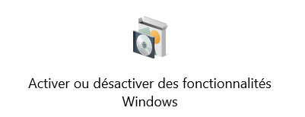
- Faites défiler la liste jusqu’à Support de partage de fichiers SMB1.0/CIFS
3. Cochez toutes les cases dans Support de partage de fichiers SMB1.0/CIFS
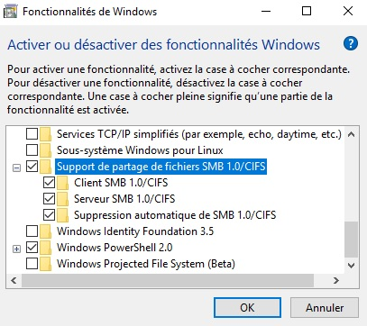
Cliquez sur OK pour accepter les changements.
4. Redémarrez votre ordinateur.

Import articles CSV

- Programmer au préalable :

Rayon qui contiendra les familles
Familles qui contiendront les articles
Codes TVA qui seront utilisée

Consulter le manuel d’utilisation pour savoir comment effectuer ces programmations

- Remplir le fichier csv :

Fichiers exemples téléchargeables: http://exa-france.com/LL/Import_direct_csv/exemple/
Version de programme balance 2.22.xxxx :
Champ 1 / A | Statut | « 0 » création // « 1 » suppression
2 / B | Rayon
3 / C | Code produit
4 / D | Numéro de PLU
5 / E | Descriptif | Nom et nom court
6 / F | Prix | Séparateur décimal « . »
7 / G | Type de vente | « W » pesé // « U » unité
8 / H | EAN13 | EAN du produit
9 / I | DLC | Date limite de conso en nombre de jours
10 / J | Réservé | Inutilisé
11 / K | Réservé | Inutilisé
12 / L | Famille
13 / M | Icone article | Dans scale/ressources/icons/item
14 à 98 | Réservés | Inutilisés
99 / CU | Code TVA

Version de programme balance 2.24.xxxx ou supérieur :
Champ 1 / A | Statut | « 0 » création // « 1 » suppression
2 / B | Rayon
3 / C | Code produit
4 / D | Numéro de PLU
5 / E | Descriptif | Nom et nom court
6 / F | Prix | Séparateur décimal « . »
7 / G | Type de vente | « W » pesé // « U » unité
8 / H | EAN13 | EAN du produit
9 / I | DLC | Date limite de conso en nombre de jours
10/ J | Famille
11/ K | Icone article | Dans scale/ressources/icons/item
12/ L | Code TVA

Rayon – Renseigner le code numérique du rayon (1 par défaut)
Code Produit – Renseigner le code numérique du produit
Numéro de PLU – Renseigner le code PLU du produit (celui qui sera affiché sur la touche)
Descriptif – Renseigner le nom de produit (ATTENTION : éviter les caractères accentués ou « exotiques », ne doit pas commencer par un espace)
Prix – Renseigner le prix du produit (ATTENTION : utiliser le point comme séparateur décimal)
Type de vente – Renseigner le statut du produit, « W » produit pesé ou « U » produit à la pièce
EAN13 – Renseigner le GENCODE du produit le cas échéant
DLC – Renseigner le nombre de jour de DLC (0 à 999) (ATTENTION : utiliser 0 si non utilisée)
Famille – Renseigner le code numérique de la famille à laquelle rattacher le produit
Icone Article – Renseigner le nom de l’image à associer au produit (celle-ci doit exister dans le dossier scale/ressources/icons/item de la balance)
Code TVA – Renseigner le code numérique de la TVA à associer à l’article

- Déposer enfin le fichier dans le dossier Update de la balance
Soit en copier/coller depuis une clef USB (par exemple) vers le dossier du disque dur de la balance :
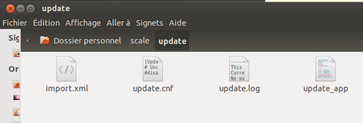
Soit en déposant le fichier depuis un ordinateur vers le dossier partagé d’une balance connectée :
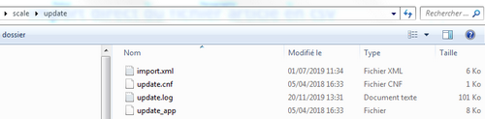

Une fois le fichier déposé, patienter quelques instants (en fonction du nombre d’articles à créer/modifier), il disparaitra dès qu’il sera traité par la balance.

Dispositifs Formats et A4
Paramétrages des imprimantes
Backward feed et ticket continu
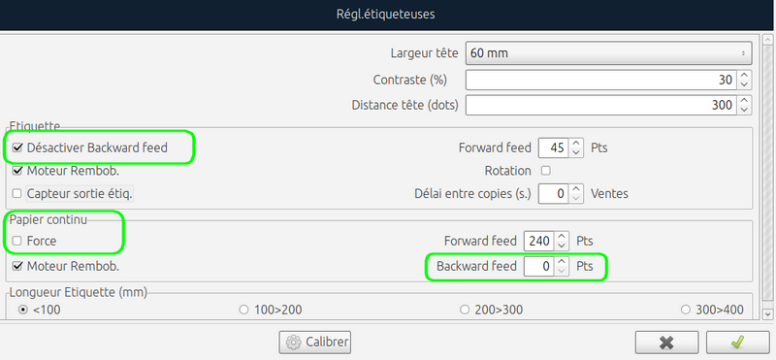
Désactiver le backwardfeed : recommandé pour éviter les bourrages, surtout avec consommable autocollant
Papier Continue : Force : permet de désactiver la détection de transition entre deux étiquettes, inutile si papier continue

ENCASE
Où et comment
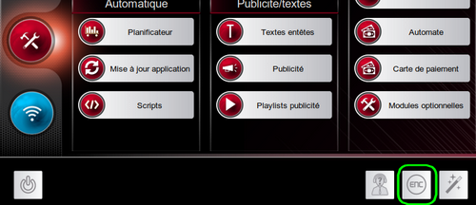
Partir d’un format existant, modifier plutôt que créer

Backups partiels
Pourquoi faire
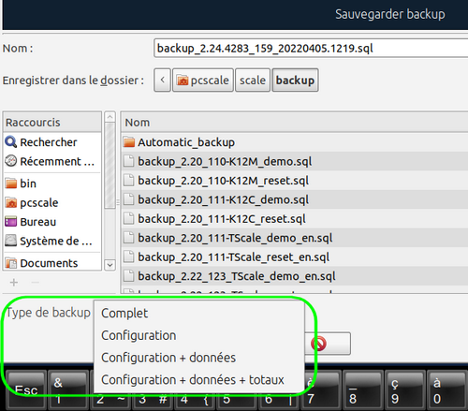
Le backup partiel permettra de ne sauvegarder qu’une partie des informations de la base de données, et par exemple et transférer la configuration (et uniquement la configuration) d’une balance à une autre.

Comptes clients et facturation
Paramétrage et utilisation
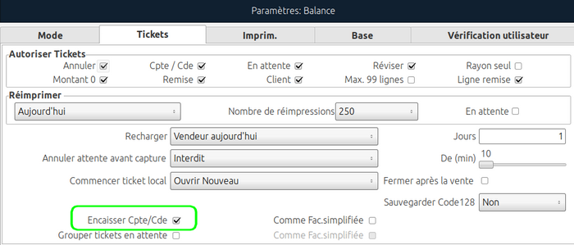

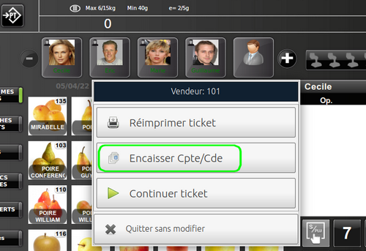
Voir :
https://www.youtube.com/watch?v=23RlR29FQWk

https://photos.app.goo.gl/HHM3MaaPe6XgSvQa6

Numérotation des factures
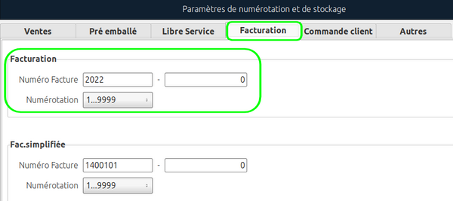

Changement de prix rapide
Changement rapide directement depuis le mode utilisation, sans ouvrir la fiche article
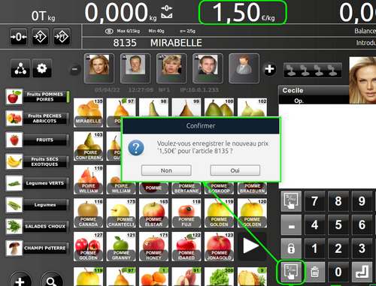
Une fois l’article appelé, cliquer sur la zone du prix unitaire puis saisir le nouveau prix
Un deuxième click successif dans cette même zone permettra d’enregistrer définitivement le nouveau prix.

DESKTOP
Programmer, modifier, consulter SANS stocker
Connexion Distante, prérequis

Pour permettre les connexions extérieures vers la balance il faut :

Un routeur avec une adresse IP publique FIXE.
Ouvrir sur ce routeur les ports nécessaires aux connexions distantes, associés à l’adresse IP privée ( fixe la aussi de la balance )
Ports ouverts :
80 pour les connexions TCP => WEB SERVER/PCSCALE CONNECT
3306/3308 pour les connexions MySql => DESKTOP ou HYDRA TOUCH LITE
5900 pour les connexions VNC => VNC ou ULTRA VNC

HYDRATOUCH LITE
SQL connector à préinstaller au moins une fois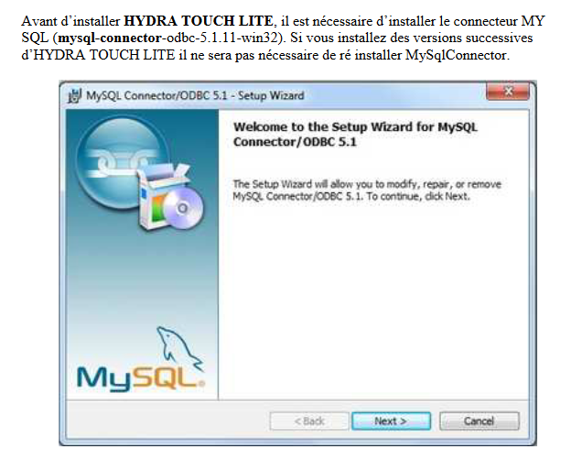

Maintenance

Connexion Internet

DHCP et DNS, où vérifier l’attribution d’une adresse IP par la box
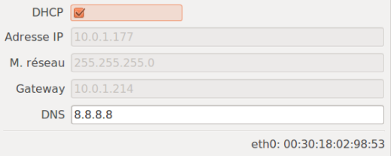

Terminal et commandes

Ctrl+Alt+T Ouvrir un terminal
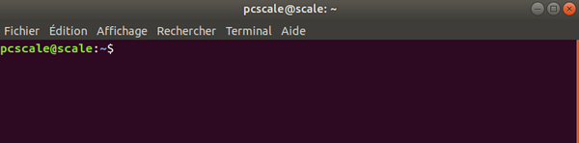
Alt+F1
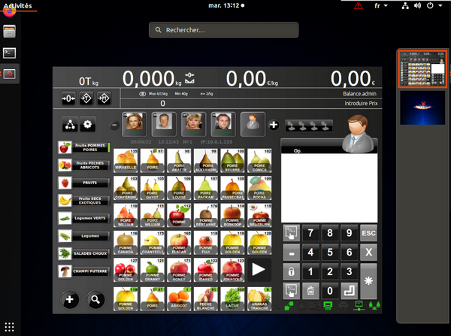
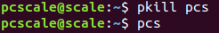
Forcer la fermeture de l’application
Relancer l’application

TeamViewer

Comment lancer
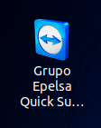
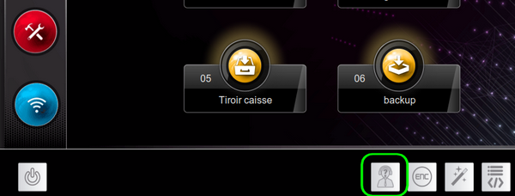
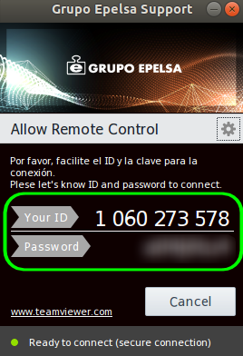
Pourquoi il ne fonctionne pas ? DNS obligatoire

Mise à jour Team Viewer
Comme vous le savez, nos balances et groupes de la gamme PCSK (KSCALE, TOUCHSCALE, ML500 sous LINUX Precise ou Bionic) sont accessibles en télémaintenance via un client (Quick Support) Teamviewer.
Pour les balances équipées d’une version de LINUX BIONIC livrées à partir du 1er mars 2021, ce client est en version 11
Pour les balances équipées d’une version de LINUX PRECISE, livrées donc AVANT le 1er mars 2021, ce client est en version 9
La société TeamViewer ayant décidé unilatéralement de cesser le support des versions 8, 9 et 10 à partir du 15 septembre 2021 (*), les connexions vers le client version 9 des balances LINUX PRECISE seront impactées en fonction de la version de TeamViewer que vous utiliserez pour vous connecter, les désagréments allant d’une connexion imitée à cinq minutes consécutives à l’impossibilité pure et simple de se connecter.
(*) voir par exemple https://community.teamviewer.com/French/discussion/108981/arret-des-services-des-versions-9-et-10#latest
Afin d’éviter ces désagréments, nous vous invitons par conséquent à mettre à jour dès que possible le client des balances vers la version 11.
Pour cela :
Télécharger le client LINUX version 11 : http://exa-france.com/LL/Team_Viewer_11_Quick_Support/LINUX/TeamViewerQS.tar.gz
Copier le fichier compressé puis le déposer sur un dossier de la balance à actualiser ( scale/install par exemple)
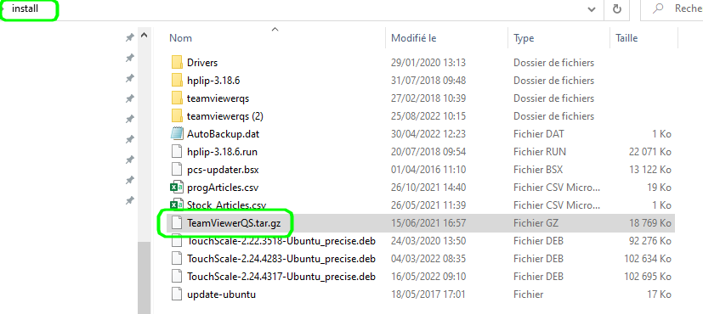

Décompresser le fichier (click droit puis extraire ici) – ATTENTION décompresser le fichier sur la balance, sous LINUX donc :
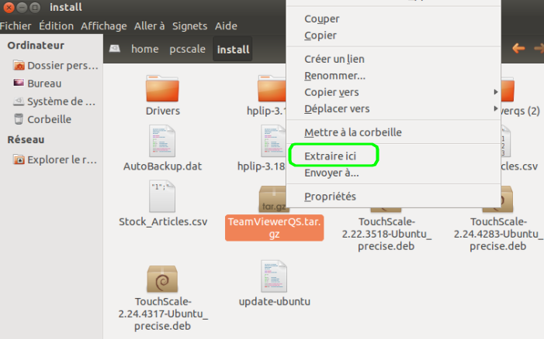
Copier tous les fichiers extraits
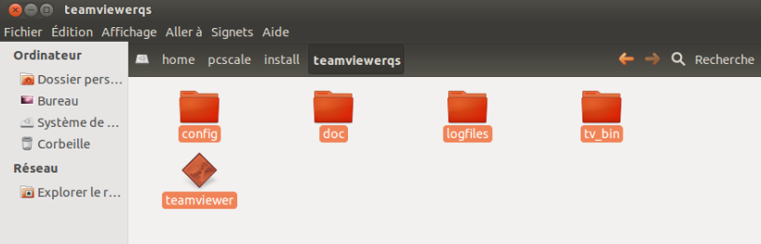

Se positionner dans le dossier home/pcscale/teamviewer9qs (**)
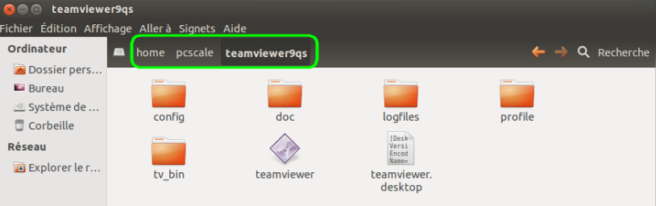
Supprimer les fichiers contenus dans ce dossier
Coller les fichiers extraits en lieu et place
(**) Ne pas changer le nom du dossier, sinon le lien du bureau et celui du menu du programme balance ne pointeront plus vers l’exécutable

Désormais le Quick Support de la balance est en version 11 :
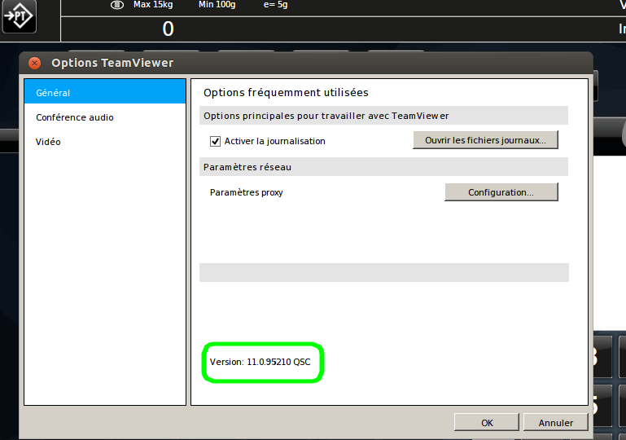»

Explorateur
Souris ou ligne de commande
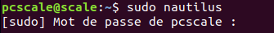
Lancer l’explorateur de dossiers en profil Super User (ATTENTION)

 Lancer l’explorateur de dossiers
Navigation et architecture
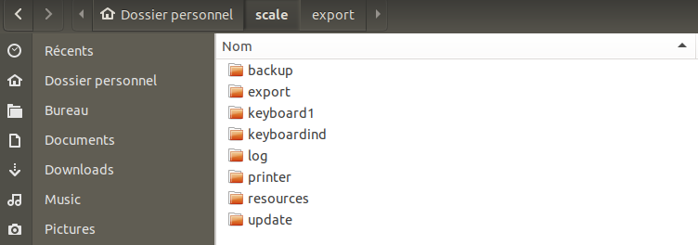

Calibration tactile
Résistif Capacitif
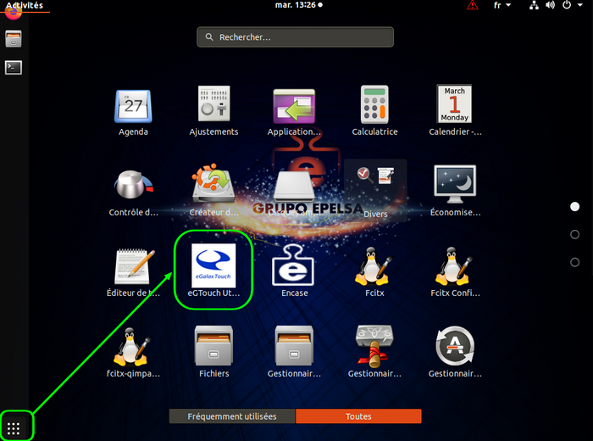

Identification et mise à jour Firmware

Version de Firmware Calibration 4 points
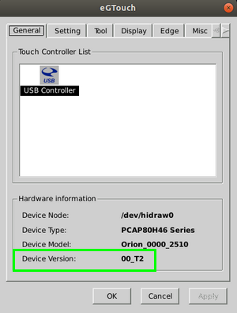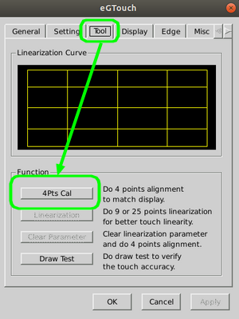
Mise à jour du Firmware
(Petite astuce d’importance, LINUX est souvent capable d’autocompléter la saisie pour ne pas avoir à tout taper, simplement en appuyant sur TAB (tabulation du clavier).
Par exemple, si je tape « cd install/Drivers/pcap/eG » et ensuite TAB, il va compléter par le seul texte possible « cd install/Drivers/pcap/eGalaxWorks_Linux ». Ça marche pour toutes les fois où aucun autre choix n’est possible dans la suite du texte.
Récupérer le fichier d’actualisation et le déposer dans install/Drivers/pcap/eGalaxWorks_Linux/eUpdate2_v0.61/
Attention Le fichier eUpdate 2 peux aussi porter le nom eUpdate2_v0.57 .

Ouvrir un terminal sur la balance (CTRL+ALT+T)
Fermer le programme balance pkill pcs puis entrée
Changer de dossier cd install/Drivers/pcap/eGalaxWorks_Linux/eUpdate2_v0.61/ puis entrée

Changer les droits des fichiers sudo chmod 777 * puis entrée
(pass : epelsa)

Lancer l’actualisation du firmware
sudo ./eUpdate2_x86 -f PCAP3146UR_0411_v00_T6_C000_Abon_UR_DThqa.3146URNF puis entrée (pour les balance PRECISE (*)
Ou
sudo ./eUpdate2_x64 -f PCAP3146UR_0411_v00_T6_C000_Abon_UR_DThqa.3146URNF puis entrée (pour les balances BIONIC (**)

(*) Balance LINUX PRECISE 32 bits (chiffres « carrés »)

ou

(**) Balance LINUX BIONIC 64 bits (chiffres « ronds »)

Le process va durer une vingtaine de secondes, avant de faire quelques tests

Une fois le process achevé, on peut fermer la fenêtre de terminal

Enfin recalibrer l’écran à l’aide de l’outil dédié :

Balances PRECISE ACCESSOIRES
EGTOUCH_UTILITY
Onglet TOOLS
4 points calibration

Balances BIONIC APPLICATIONS (en bas à gauche)
EGTOUCH_UTILITY
Onglet TOOLS
4 points calibration

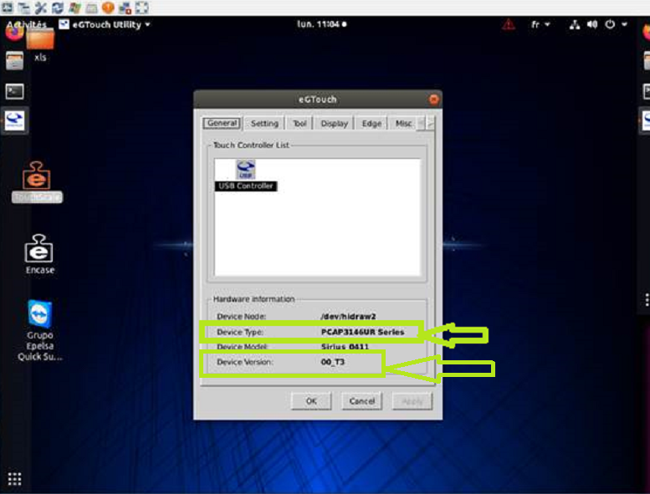

Restauration backup automatiques
Localiser, Renommer en remplaçant le B majuscule par un B minuscule
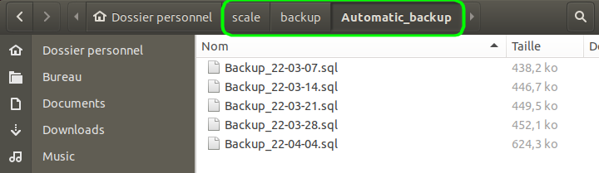

MAJ Programme
Automatique ou manuelle
Déposer le fichier dans le dossier UPDATE :
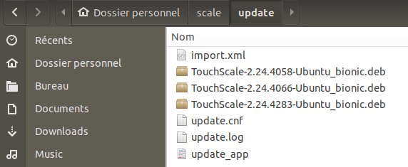
Ou exécuter la commande ci-dessous :
Rappel Precise vs Bionic, deux versions distinctes, à ne pas mélanger



Toute l’équipe EXA vous remercie de votre participation et espère vous revoir très bientôt !

